每个文件的大致功能：

详见浏览器收藏夹admin的vue-element-admin 框架结构粗解

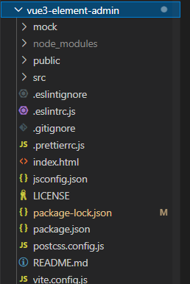

**mock**  前端造假数据的一种方式，无实际数据所以用这种方式

**public** 放公共资源，一般为静态资源

**.eslintrc.js** 代码规范文件，不合规范报错

**.eslintignore**  代码规范忽略文件，规定哪些文件不进行检查

**.prettierrc.js** 权限管理文件

**jsconfig.json**  jsconfig.json目录中存在文件表明该目录是 JavaScript 项目的根目录。该jsconfig.json文件指定了JavaScript 语言服务提供的功能的根文件和选项。

**LICENSE**  产品许可文件

**package-lock.json**  锁死依赖版本号

**package.json**  记录项目安装依赖项

**postcss.config.js**  postcss 配置。PostCSS是一个用 JavaScript 工具和插件转换 CSS 代码的工具

**vite.config.js**  就是vue项目相关的编译，配置，打包，启动服务相关的配置文件，它的核心在于webpack，但是又不同于webpack，相当于改良版的webpack.

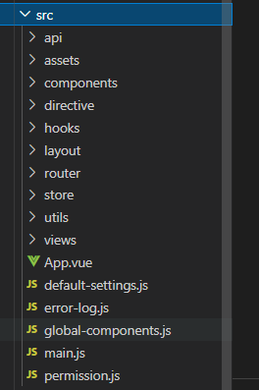

src

**api** 所有请求,写接口

**assets** 静态资源，比如svg等

**components** 组件文件夹

**directive** 全局自定义指令文件

**hooks**  类似mixins，在文件里写好再导出能供全局使用的变量或方法

**layout**  全局 layout，每个页面都会用到的页面布局文件

**router** 路由，在路由里面写好path，并让页面遵循路由进行页面或组件跳转，并结合请求函数的路径获取数据

**store** 存vuex的

**utils**  全局公用方法，例如封装的请求函数

**views**  写每个呈现页面的文件夹

**App.vue**  入口页面

**default-settings.js** 主要用于控制判断一些组件的状态

**err-logs.js** 错误监控日志

**global-components.js**  声明全局组件

**main.js** 入口文件，各种挂载，1.VUE 实例化2.挂载路由3.挂载vuex-store 4.注册ElementUI 5.根组件

**permission.js** permission.js 是控制页面登录权限的文件，